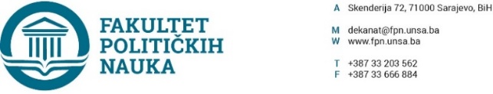
Na osnovu člana 108. Statuta Univerziteta u Sarajevu, a u vezi sa članovima 87. i 90. Zakona o javnim nabavkama (“Službeni glasnik BiH” broj: 39/14), člana 7. Pravilnika o postupku direktnog sporazuma Fakulteta političkih nauka u Sarajevu br. 02-1-291-1/17 od 11.04.2017.godine, Predračuna br. 153/19 od 29.05.2019.zaključuje se
UGOVOR O JAVNOJ NABAVCI
Između ugovornih strana:
- Fakultet političkih nauka Univerziteta u Sarajevu, ulica Skenderija 72. ID broj: 4200088220009.
U daljem tekstu: Ugovorni organ kog zastupa dekan prof.dr. Šaćir Filandra, i

- Ponuđača “SILNICA”D.O.O., Dr. Silve Rizvanbegovića br.22, ID broj: 4200483870004.
U daljem tekstu: Izvršilac, kog zastupa Atif Pandžić.

Član 1.
Predmet ovog ugovora je razne usluge koje uključuju : Isporuka i ugradnja pvc kanalice 25x16mm po zidu i plafonu; Isporuka i ugradnja modularnih konektora RJ 45 Cat 6; Montažni radovi na ugradnji Wajles AP-ova sa ispitivanjem i testiranjem sve komple i sitni montažni materijal, ukupne vrijednosti 725,00 KM (bez PDV-a), odnosno 848,25 KM (sa PDV-om), a sve u skladu sa Predračunom br.:153/19 od 29.05.2019.godine. Cijene su fiksne i ne mogu se mijenjati ni pod kakvim uslovima.

Član 2.
Ugovorni organ se obavezuje da plaćanje računa sa uračunatim PDV-om izvrši u roku od 30 dana od dana ispostavljanja računa, a izvršilac se obavezuje izvršiti uslugu i isporučiti robu u roku od 7 dana od dana obostranog potpisivanja ovog ugovora.
Član 3.
Na sve što nije regulisano ovim ugovorom primjenit će se Zakon o obligacionim odnosima.
Član 4.
Ovaj ugovor je sačinjen u 4 (četiri) istovjetna primjerka od kojih svaka strana zadržava po 2 (dva).
Sarajevo, 02.08.2019.godine.
Broj: 01-3-33-37-3/2019

IZVRŠILAC ZA UGOVORNI ORGAN
DIREKTOR DEKAN
____________________ ______________________
Atif Pandžić Prof.dr. Šaćir Filandra

